- Экономика как отраль производства
Экономика — это совокупность отраслей, производящих материальные и нематериальные блага. Как отрасль производства, она включает три стадии:
- Производство — создание продукта (товара, работы, услуги).
- Распределение — обмен результатов производства на деньги или другие продукты.
- Потребление — конечное использование продукта.
Экономика обеспечивает удовлетворение потребностей общества через производство товаров и услуг.

- Основные понятия курса `Экономико-правовые основы рынка программного обеспечения
Рынок — совокупность существующих и потенциальных покупателей товаров и услуг
Курс формирует системные знания об экономических и правовых механизмах регулирования работ на всех этапах жизненного цикла ПО. Ключевые понятия:
- Методы маркетинга ПО и информационных продуктов.
- Законодательная база (интеллектуальная собственность, авторское право).
- Методы оценки затрат на создание ПО.
- ПО и информационные системы как специфические товары.
- Особенности программного проекта как объекта управления.

- Основные виды информационных услуг
Информационные услуги — это действия по предоставлению пользователям информационного продукта. Основные виды:
- Подготовка информационных источников (сбор, первичная обработка).
- Создание и ведение баз данных.
- Выпуск информационных изданий (обзоры, бюллетени, каталоги).
- Информационное обслуживание (консультирование, обучение, техническая поддержка).

- Рынок информационных продуктов и услуг
Объекты на рынке — программные объекты
- программный модуль
- программный компонент — рассматривается как единое целое, выполняющее определённую функцию;
- программный комплекс — несколько связанных компонент
- программное изделие — программные средства (модули, компоненты), к которым есть документация, обучение пользователей; изделие готово к сопровождению и распространению;
- программный продукт — вышедший на рынок программный объект.
Субъекты на рынке:
- Автор результата интеллектуальной деятельности — ему принадлежит неимущественное право;
Авторское право возникает с момента создания, а право защиты — с момента регистрации. В спорных ситуациях автором признаётся тот, кто зарегистрировал.
Может быть только физическим лицом.
- Правообладатель — тот, кто обладает исключительными имущественными правами: передавать, распространять, …
Может быть как юридическое, так и физическое. ЮЛ тогда включает работников, которые не являются отдельными субъектами.
- Конечные пользователи.
- Государство (УК, ГК, регулирующие взаимоотношения на рынке ПО, регламенты, ГОСТы).
- Конкуренты.
- Партнёры.
- Посредники — передают некоторые виды прав конечным пользователям, занимаются маркетингом и т. д.

- Основные виды товары и услуги на РПО
- Информационные системы
  - Корпоративные системы управления
  - Системы управления производством
  - Аналитические системы
  - Специализированные отраслевые системы
  - Инфраструктурные решения
- Программное обеспечение
2.1. Системное ПО
2.2. Прикладное ПО
2.3. Инструментальное ПО
2.4. ПО информационной безопасности
2.5. Мобильное ПО
2.6. Веб-сервисы и SaaS-решения
2.7. Специализированное ПО

- Программное обеспечение как интеллектуальный товар
ПО обладает признаками интеллектуального товара:
- Нематериальность (нельзя потрогать, только использовать).
- Высокая стоимость разработки и низкая стоимость копирования.
- Неисключаемость (сложно запретить использование без лицензии).
- Не rivalность в потреблении (потребление одним не уменьшает доступность для других).
- Защищается авторским и патентным правом.

- Формы распространения программных продуктов
Способы распространения
- единоразовая покупка права пользования программным продуктом («коробочный» способ);
устанавливается право установить одну копию и хранить одну копию в архиве;
можно модифицировать программу, если это необходимо для интеграции с системой, на которую программа устанавливается, и только для личного пользования;
- подписка
- условно бесплатно — временно или с уменьшенным функционалом
- бесплатно.
- Структура рынка программного обеспечения
- Системное ПО (ОС, драйверы, утилиты).
- Прикладное ПО (офисное, бухгалтерское, CAD, игры).
- Инструментальное ПО (среды разработки, компиляторы).
- Информационные системы (ERP, CRM, SCM).
- Облачные сервисы и SaaS.

- Основные понятия маркетинга
- Нужда — чувство нехватки чего-либо.
- Потребность — нужда, принявшая специфическую форму.
- Запрос — потребность, подкреплённая покупательной способностью.
- Товар — всё, что может удовлетворить потребность.
- Рынок — совокупность существующих и потенциальных покупателей.
- Маркетинг — процесс выявления и удовлетворения потребностей с выгодой.

- Понятие маркетинговых исследований
Маркетинговые исследования — это систематический сбор, анализ и интерпретация данных для принятия маркетинговых решений. Этапы:
- Определение проблемы и целей.
- Разработка плана (источники данных, методы).
- Сбор данных (опросы, наблюдение, эксперименты, анализ вторичной информации).
- Анализ и интерпретация.
- Представление отчёта.

- Модели, используемые для принятия стратегических решений
- SWOT-анализ: оценить текущее положение компании/проекта, систематизировать ключевые факторы для стратегического планирования
- Матрица БКГ (BCG): проанализировать продуктовый портфель компании, распределить ресурсы между направлениями.
- Модель Портера: оценить уровень конкуренции и привлекательность отрасли (рынка) в целом.
- PEST-анализ: изучить макросреду, в которой работает компания, и учесть долгосрочные тренды.
- Матрица Ансоффа: выбрать стратегию роста бизнеса.

- Разработка товара
- Генерация идей.
- Отбор идей
- Разработка концепции и её проверка.
- Разработка маркетинговой стратегии.
- Анализ бизнеса (затраты, прибыль).
- Разработка продукта (R&D).
- Пробный маркетинг.
- Коммерциализация (запуск на рынок).

- Жизненный цикл товара
- Внедрение — рост продаж медленный, убытки или низкая прибыль.
- Рост — быстрый рост продаж, прибыль увеличивается.
- Зрелость — замедление роста продаж, максимум прибыли.
- Спад — устойчивое падение продаж и прибыли.

- Ценоообразование на товар или услугу
Основные методы ценообразования:
- Затратный (себестоимость + наценка).
- На основе спроса (оценка готовности платить).
- Конкурентный (следование за рынком).
- Стратегический (проникновение на рынок, снятие сливок).
- Лицензирование ПО (подписка, копия, корпоративная лицензия).

- Качественное программное обеспечение и пути его достижения.
Качественное ПО — это ПО, которое удовлетворяет заявленным требованиям, надёжно, безопасно и удобно. Пути достижения:
- Чёткое техническое задание.
- Использование методологий разработки (Agile, Scrum).
- Тестирование (модульное, интеграционное, нагрузочное).
- Стандартизация (ISO, ГОСТ).
- Управление конфигурацией и изменениями.

- Стандарты качества программного обеспечения.
- ISO/IEC 25010 (качество ПО: функциональность, надёжность, удобство, эффективность, сопровождаемость, переносимость).
- ГОСТ Р ИСО/МЭК 12207 (процессы ЖЦ).
- CMMI (модель зрелости процессов).
- IEEE (стандарты документации).

- Современные модели качества программного обеспечения
- ISO 25010 (8 характеристик качества).
- McCall (факторы качества: коррекция, надёжность, эффективность, юзабилити, сопровождаемость).
- Boehm (иерархическая модель).
- DevOps-модель (качество через непрерывную интеграцию и доставку).

- Основные понятия построения экономической модели разработки ПО.
- Трудоёмкость
- Стоимость разработки
- Размер ПО
- Технологический стек
- Жизненный цикл ПО
- Экономическая эффективность
- Риски
- Бизнес-модель

- Оценка технико -экономических показателей проекта.
Основные показатели:
- NPV (чистая приведённая стоимость).
- IRR (внутренняя норма доходности).
- Срок окупаемости.
- Индекс рентабельности.
- Трудоёмкость и стоимость разработки.
- Длительность разработки.
- Точность оценок (MAE, MMRE).

- Модели COCOMO, COCOMO II, метод функциональных точек: их сравнительный анализ.
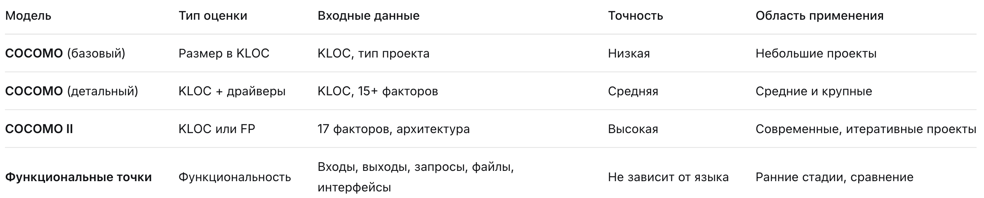
- Определение понятия `проект`.
Проект — это временное предприятие, направленное на создание уникального продукта, услуги или результата. Характеризуется:

- Характеристики проекта как объекта управления.
- Сложность (количество элементов и связей).
- Динамичность (изменение во времени).
- Целостность (взаимосвязь всех компонентов).
- Неопределённость (риски и изменчивость требований).
- Ограниченность ресурсов (время, деньги, люди).

- Функции управления проектами.
Основные функции по PMBOK:
- Управление интеграцией.
- Управление содержанием (scope).
- Управление сроками.
- Управление стоимостью.
- Управление качеством.
- Управление ресурсами.
- Управление коммуникациями.
- Управление рисками.
- Управление закупками.
- Управление стейкхолдерами.

- Планирование программного проекта.
Включает:
- Декомпозицию работ (WBS).
- Оценку трудоёмкости и длительности.
- Построение сетевого графика (диаграмма Ганта, PERT).
- Определение критического пути.
- Планирование ресурсов.
- Бюджетирование.
- План управления рисками.

- Структурная декомпозиция работ.
(WBS / Work Breakdown Structure):
WBS — это инструмент проектного управления, который разбивает большой проект на более мелкие, управляемые элементы в виде иерархической структуры.
Главная цель — превратить абстрактную цель проекта в чёткую систему конкретных результатов, чтобы упростить планирование и контроль. WBS отвечает на вопрос «Что нужно сделать?», а не «Как это сделать?».

- Процессы управления человеческими ресурсами
По PMBOK:
- Планирование управления ресурсами.
- Набор команды (привлечение).
- Развитие команды (обучение, мотивация).
- Управление командой (оценка, разрешение конфликтов).

- Формирование команды программного проекта.
Этапы (Такуман):
- Формирование (forming).
- Бурление (storming).
- Нормирование (norming).
- Работа (performing).
- Расформирование

- Полномочия и ответственность. Роли для людей
- Полномочия — право принимать решения, выделять ресурсы, ставить задачи.
- Ответственность — обязательство выполнять задачи и отвечать за результат.
Типичные роли в IT-проекте:
- Product Owner (ответственность за видение продукта).
- Scrum Master (за процесс).
- Team Lead (за технические решения и команду).
- Разработчик (за код).
- QA (за качество).

- Стандарт ISO/IEC 12207: основные, вспомогательные и организационные процессы жизненного цикла.
ISO/IEC 12207 — международный стандарт, определяющий структуру жизненного цикла программного обеспечения (ПО): от концепции до вывода из эксплуатации.

1. Основные процессы
- Приобретение
- Поставка
- Разработка
- Эксплуатация
- Сопровождение
- Вспомогательные процессы - обеспечивают качество, контроль и поддержку основных процессов
- Организационные процессы - определяют долгосрочное развитие организации и инфраструктуры.

- Стандарты ЕСПД и их роль в разработке и адаптации жизненного цикла
ЕСПД — Единая система программной документации (ГОСТы 19.ххх). Роль:
- Унификация терминов и обозначений.
- Стандартизация состава и оформления документов (ТЗ, пояснительная записка, текст программы, описание применения).
- Адаптация ЖЦ под требования заказчика (особенно в оборонной и государственной сфере).

- Модели жизненного цикла программного обеспечения.

1. Каскадная модель (Waterfall)
Суть: строгая последовательность этапов — каждый начинается только после завершения предыдущего. Этапы: анализ требований → проектирование → разработка → тестирование → внедрение → сопровождение.

2. V-образная модель
Суть: усовершенствованная каскадная модель, где каждому этапу разработки соответствует этап тестирования.

3. Инкрементная модель
Суть: разработка ПО отдельными сборками (инкрементами). Сначала выпускается базовая версия с минимальным функционалом, затем добавляются новые функции до полного соответствия требованиям.

4. Итеративная модель
Суть: процесс разбивается на повторяющиеся циклы (итерации). В каждой итерации продукт совершенствуется, даже если требования изначально не полностью определены. Результат каждой итерации — работающая версия ПО.

5. Спиральная модель
Суть: комбинация итеративного подхода и прототипирования.

6. Agile-модели (гибкие методологии)
Суть: итеративная разработка с фокусом на взаимодействии с заказчиком, быстрой поставке ценности и адаптации к изменениям. Включает методологии:
- Scrum — работа короткими спринтами (1–4 недели), ежедневные стендапы;
- Kanban — визуализация задач на доске, непрерывный поток работ.

7. DevOps-подход
Суть: интеграция разработки (Dev) и эксплуатации (Ops) для непрерывного цикла: разработка → тестирование → развёртывание → мониторинг → улучшение. Используются CI/CD-пайплайны (непрерывная интеграция и доставка).

- Каскадная модель и ее модификации.
Классический каскад: последовательное выполнение этапов (анализ → проектирование → кодирование → тестирование → внедрение). Модификации:
- Каскад с возвратами (допускает итерации назад на один этап).
- V-модель (противопоставление этапов верификации и валидации).
- Каскад с прототипированием.

- Модель прототипирования жизненного цикла разработки ПО.
Сначала создаётся прототип (упрощённая версия), который показывается заказчику. После уточнения требований разрабатывается финальный продукт. Различают:
- Горизонтальное прототипирование (широкий интерфейс без глубины).
- Вертикальное прототипирование (детальная реализация одной функции).
Плюсы: уточнение требований, снижение рисков. Минусы: заказчик может принять прототип за готовый продукт.

- Структура бизнес -плана и сущность его элементов
Типовая структура (UNIDO):
- Резюме (кратко о проекте).
- Описание продукта/услуги.
- Анализ рынка.
- Маркетинговый план.
- Производственный план.
- Организационный план.
- Финансовый план (отчёты о прибыли, движении денег, баланс).
- Анализ рисков.
- Приложения.

- Составление производственного плана
Включает:
- Место и условия производства.
- Потребность в оборудовании и ПО.
- Потребность в персонале.
- План работ (график).
- Расчёт себестоимости продукции.
- Оборотный капитал.
- Калькуляция цены.

- Построение таблицы рисков и их предотвращение
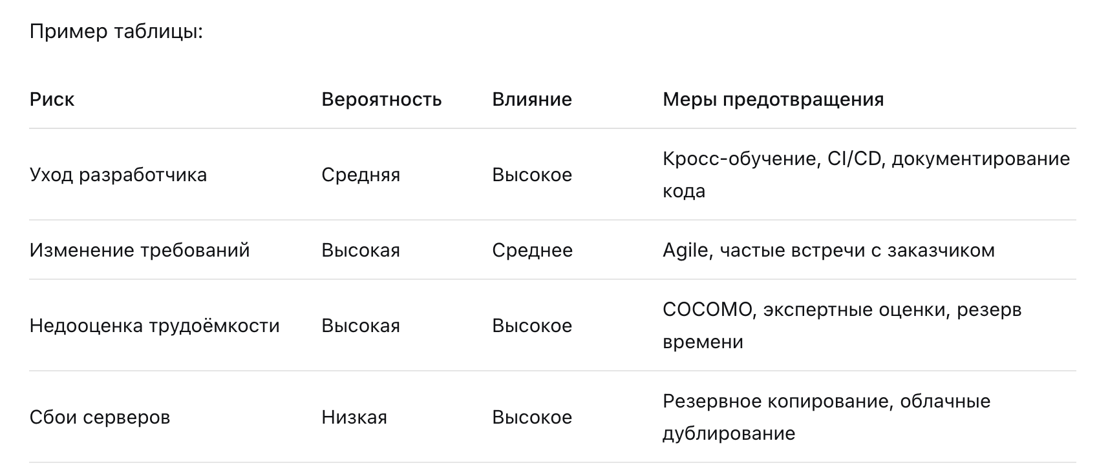
- Этапы составления технического задания
  - Сбор требований (интервью с заказчиком).
  - Анализ и согласование целей.
  - Определение ограничений (бюджет, сроки, технологии).
  - Описание функциональных и нефункциональных требований.
  - Разработка структуры и интерфейсов.
  - Согласование этапов контроля.
  - Утверждение ТЗ.

- Разделы технического задания.
- Введение (назначение, область применения).
- Основания для разработки.
- Назначение разработки.
- Требования к программе или ПО (функциональные, к надёжности, к интерфейсу, к информационной совместимости).
- Требования к программной документации.
- Технико-экономические показатели.
- Стадии и этапы разработки.
- Порядок контроля и приёмки.

